ŁABUŃ WIELKI

- Demontaż 3 szt. opraw oświetleniowych,
- Demontaż 3 szt. słupów stalowych ocynkowanych,
- Demontaż 3 szt. fundamentów betonowych,
- Montaż 3 szt. nowych fundamentów betonowych,
- Montaż 3 szt. słupów aluminiowych oksydowanych wys. 7m w kolorze INOX,
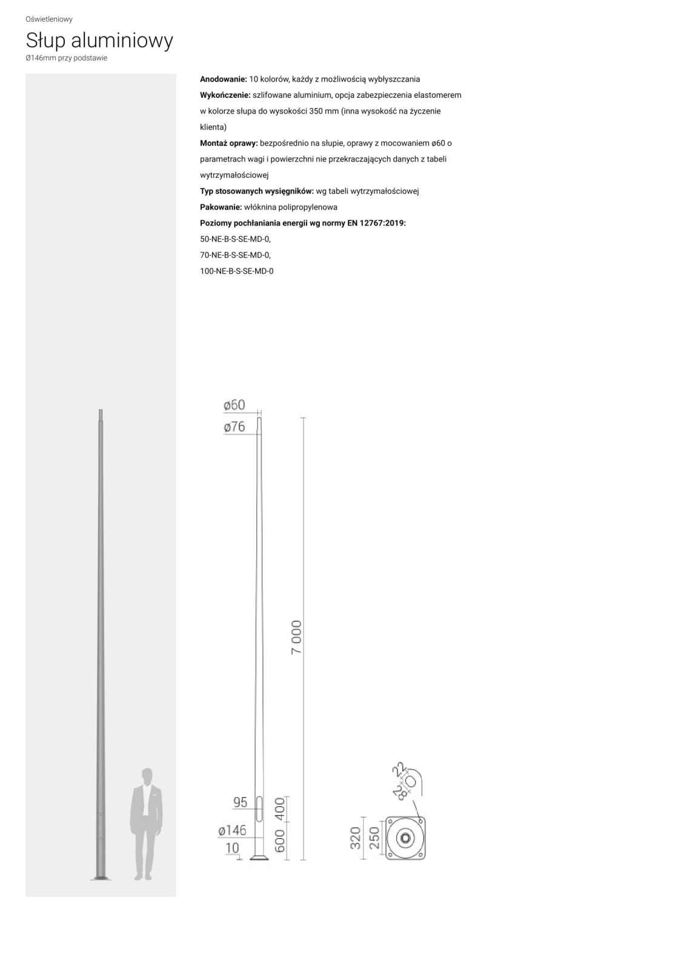
- Montaż 3 szt. wysięgników aluminiowych, kolor INOX, dł. 1,5m i kącie 5˚,
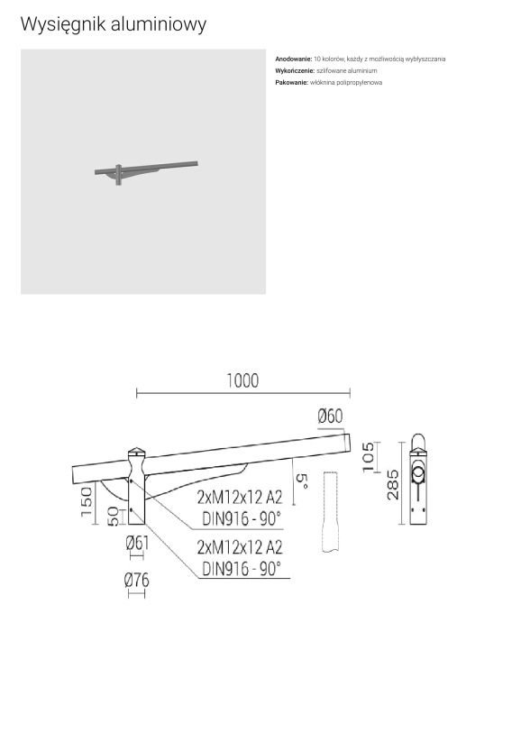
- Montaż 3 szt. opraw LED o min. mocy 48W, min. temp. barwowa św. 4000K, min. strum. św. oprawy 7450lm, czas świecenia min. 50000h, kolor INOX, redukcja mocy o 50% w godz. 23:00-4:00 (oprawy tożsame z oświetleniem kierunek Policko).
- 